TABLA DE CONTENIDO
Boletín Oficial N° 66 / Periodo: Agosto de 2021 www.montecristo.gov.ar/boletinoficial
prensa@montecristo.gov.ar

DEPARTAMENTO EJECUTIVO 1
Decreto Nº 191 1
Decreto Nº 192 2
DEPARTAMENTO EJECUTIVO (Secretaría de Hacienda) 5
Resolución SH Nº 074 / 2021 5
Resolución SH Nº 075 / 2021 6
Resolución SH Nº 076 / 2021 6
Resolución SH Nº 077 / 2021 7
Resolución SH Nº 078 / 2021 8
Resolución SH Nº 079 / 2021 8
Resolución SH Nº 080 / 2021 9
Resolución SH Nº 081 / 2021 10
Resolución SH Nº 082 / 2021 10
Resolución SH Nº 083 / 2021 11
Resolución SH Nº 084 / 2021 11
Resolución SH Nº 085 / 2021 12
Resolución SH Nº 086 / 2021 13
CONCEJO DELIBERANTE 13
Ordenanza Nº 1342 13
Ordenanza Nº 1343 15
Ordenanza Nº 1344 16
Ordenanza Nº 1345 18
Ordenanza Nº 1346 22
Ordenanza Nº 1347 25
Ordenanza Nº 1348 25

DEPARTAMENTO EJECUTIVO

Decreto Nº 191
Promulgada: Monte Cristo, 05 de Agosto de 2021.-
Publicada: 09 de Agosto de 2021.-
VISTO:
El Recurso de Reconsideración presentado por la Asociación de Trabajadores del Estado (A.T.E.) con fecha 29/12/2020, en contra del Decreto N° 324/2020,

Y CONSIDERANDO:

Que la Asociación de Trabajadores del Estado (A.T.E.) con fecha 29/12/2020 presenta formal Recurso de Reconsideración en contra del Decreto N° 324/2020.
Que el Decreto fue notificado mediante Carta Documento – Correo Argentino - en el domicilio constituido en calle Entre Ríos N° 450 de la Ciudad de Córdoba el día 20 de Noviembre de 2020.
Que, igualmente, el día 06 de Noviembre de 2020 se publicó el Decreto N° 324/2020 en el Boletín Informativo Municipal – Boletín Oficial N° 57 – (www.montecristo.gov.ar/boletinoficial) en los términos del Art. 38 de la Ley 8102.
Que tal como surge de las constancias de autos, el Decreto fue notificado el día 20/11/2020 y el recurso fue presentado con fecha 29/12/2020.
Que, cabe aclarar, es válida la notificación por carta documento al ATE que fue devuelta por el correo por estar el domicilio cerrado y se dejó aviso de visita. En tales términos se ha expresado la jurispruencia, al sostener que: “…..es válida la notificación formulada por el trabajador y la dificultad material para concretar la entrega de la carta documento girada por el empleado a su empleador, la cual no fue entregada dejando constancia el correo de la existencia de domicilio cerrado con aviso, solo resulta imputable al destinatario ya que, en tal caso, la no recepción, resulta de un hecho atribuible a la negligencia de éste y cabe tener por cumplida la notificación…..” (Expte. N° 157 – Año 2014 – Monzón Matías A. c/ Dominino Marcos D. y otro s/ laboral / Cámara de Apelación en lo Civil, Comercial y Laboral de Rafaela. 30-jul-2015)
Que, cabe precisar, que el Recurso de ha sido interpuesto fuera de término legal, ya que el Art. 231 de la Ley 8102 y el Art. 80 Ley de Procedimiento Administrativo N° 5350, disponen que el recurso de reconsideración deberá interponerse por escrito y fundadamente dentro del plazo de diez (10) días siguientes a la notificación por ante esta misma autoridad que lo dictó.
Que, en consecuencia, y atento a que la actitud remisa ha significado que el Decreto N° 324/2020 deviniera en inconmovible, ya que la ausencia de oportuna impugnación, devinieron en actos firmes y consentidos, inhábiles para ser atacados por la vía intentada, por lo que corresponde, lisa y llanamente su rechazo por extemporáneo.
Que el vencimiento de los plazos que se acuerdan a los administrados durante el procedimiento hace decaer el derecho a efectuar las presentaciones del caso con posterioridad. Cabe destacar que el plazo es de naturaleza fatal y perentorio. En tal inteligencia ha dicho el Tribunal Superior de Justicia de la Provincia que “la firmeza de un acto administrativo no puede ser destruida más tarde por el ejercicio del derecho del peticionante mediante la reclamación pertinente, ya que éste no puede tener la virtud de abrir la reconsideración de actos definitivos y firmes, y menos aún de posibilitar el acceso a la revisión administrativa y jurisdiccional después de haber consentido por el transcurso del tiempo legal para recurrir, el marco legal y la decisión administrativa pertinente. Admitir lo contrario, en el sentido de que mediante un simple reclamo se pueda cuestionar la legitimidad de actos consentidos y firmes, implicaría desvirtuar la seguridad jurídica y el interés público que los plazos de caducidad de las leyes de procedimiento administrativo pretenden resguardar. La preclusividad de los plazos impugnatorios no responde solo al principio de seguridad jurídica o la protección de terceros, sino también a la idea de eficacia de la Administración” – En autos “Gallardo, Rafael Nicolás c/ Caja de Jubilaciones, Pensiones y Retiros de Córdoba – Plena Jurisdicción – Recurso de Casación, Sentencia Nº 87 de fecha 10/09/1998.
Por ello, y en uso de sus atribuciones en su carácter de Jefa de la Administración Pública Municipal (arts. 49° y 50º, Ley Orgánica Municipal – 8102 y modificatorias) Ley 5350 y demás facultades que le son propias,

LA INTENDENTE MUNICIPAL DE MONTE CRISTO
DECRETA

Artículo 1º: RECHÁCESE Recurso de Reconsideración interpuesto por la Asociación de Trabajadores del Estado (A.T.E.) con fecha 29/12/2020, en contra del Decreto N° 324/2020, por ser formalmente improcedente atento su extemporaneidad.

Artículo 2°: NOTIFÍQUESE lo dispuesto por el presente Decreto con visto, considerandos y parte resolutiva al recurrente en el domicilio constituido.

Artículo 3º: PUBLÍQUESE, Protocolícese, Dese al Registro Municipal y Archívese.

FDO: Sra. Verónica Gazzoni, Intendente Municipal; Lic. Ezequiel Aguirre, Secretario de Gobierno. Cr. Exequiel Pereyra, Secretario de Hacienda; Ariel Emilio Laborde, Secretario General.

Decreto Nº 192
Promulgada: Monte Cristo, 09 de Agosto de 2021.-
Publicada: 09 de Agosto de 2021.-
VISTO:
El proyecto de ampliación de la Red de Gas Natural sobre distintas calles de esta Localidad, y

CONSIDERANDO:
Que mediante proyecto respectivo se propicia la obra de Ampliación de Red de Gas Natural en las siguientes calles, y desde allí hasta los puntos de conexión a la Red existente, a saber: 1) Calle 4 de Febrero, acera Este, entre calles Z. S. de Nemirovsky y S. Rosales; 2) Calle Gral. Paz, acera Oeste, entre calles A. Rossi y S. Rosales; 3) Calle S. Rosales, acera Sur, entre calles 4 de Febrero y Gral. Paz; 4) Calle M. E. de Cattaneo, aceras Norte y Sur, entre calles 4 de Febrero y Gral. Paz; 5) Calle F. Oberti, aceras Norte y Sur, entre calles 4 de Febrero y Gral. Paz; 6) Calle A. Rossi, acera Sur, entre calles 4 de Febrero y Gral. Paz y 7) Calle Z. S. de Nemirovsky, acera Norte, entre calles 4 de Febrero y Gral. Paz.
Que la ejecución del proyecto en todas sus etapas y modalidades se rige por la Ordenanza especial a tal efecto y por el Régimen General contenido en la Ordenanza N° 1213/2019.
Que se trata de una obra declarada de Interés Municipal y de Utilidad Pública y Pago Obligatorio por el sistema de Contribución por Mejoras a los Frentistas.
Que la Ordenanza General N° 1213/2019 para la instalación de gas natural tiene especificado en su Artículo 5º que para para las distintas etapas y zonas de ejecución del Proyecto, este Departamento Ejecutivo Municipal dispondrá la apertura de un REGISTRO DE OPOSICIÓN Y OBSERVACIÓN.
Que dicho Registro deberá permanecer abierto por un plazo de treinta (30) días corridos, a partir de la notificación a los vecinos, la cual se implementará mediante la Publicación durante dos (2) días en un diario y/o periódico de amplia circulación en la localidad donde se ejecute la obra, en un todo de acuerdo a lo establecido en la Resolución ENARGAS Nº I/910/2009, que reglamenta el Artículo N° 16 de la Ley 24.076 o la que le sucediere.
Que, a tal fin, en el Proyecto de Obra que nos ocupa se deberá evaluar la adhesión, sugerencias u oposición de los Vecinos Frentistas.

Por ello, en uso de sus atribuciones (Arts. 49° y 50° Ley 8102)

LA INTENDENTE MUNICIPAL DE LA LOCALIDAD DE MONTE CRISTO

DECRETA:

Artículo 1º: HABILÍTESE el REGISTRO DE OPOSICIÓN Y OBSERVACIÓN en los términos del Artículo 5° de la Ordenanza N° 1213/2019 y por el plazo de treinta (30) días corridos a partir del día 11 de Agosto de 2021 al 9 de Septiembre de 2021, inclusive, para la obra comprendida en el Proyecto Constructivo de Red de Distribución de Gas Natural en Polietileno, DC 00678/032.

Artículo 2º: DISPÓNGASE que el Registro de Oposición y Observación podrá ser intervenido por el vecino frentista ante la Oficina de la Dirección General de Obras Publicas de la Municipalidad de Monte Cristo, sito en calle Luis F. Tagle N° 295 de esta Localidad, de lunes a viernes en el horario de 8:00 a 13:00.

Artículo 3º: ESTABLÉZCASE que el Registro de Oposición y Observación estará a consideración de quienes acrediten fehacientemente ser propietarios frentistas y/o poseedores a título de dueño, en relación a las calles: 1) Calle 4 de Febrero, acera Este, entre calles Z. S. de Nemirovsky y S. Rosales; 2) Calle Gral. Paz, acera Oeste, entre calles A. Rossi y S. Rosales; 3) Calle S. Rosales, acera Sur, entre calles 4 de Febrero y Gral. Paz; 4) Calle M. E. de Cattaneo, aceras Norte y Sur, entre calles 4 de Febrero y Gral. Paz; 5) Calle F. Oberti, aceras Norte y Sur, entre calles 4 de Febrero y Gral. Paz; 6) Calle A. Rossi, acera Sur, entre calles 4 de Febrero y Gral. Paz y 7) Calle Z. S. de Nemirovsky, acera Norte, entre calles 4 de Febrero y Gral. Paz, a cuyo fin deberán presentar documental objetiva que así lo acredite (Escritura Pública de dominio y/o Publicidad Registral y/o Inscripción ante Registro Poseedores de la Provincia).

Artículo 4º: CUMPLIMÉNTESE con la RESOLUCION ENARGAS I/910/2009 (Anexo I) – PROCEDIMIENTO PARA LA EXPANSIÓN DE SISTEMAS DE DISTRIBUCIÓN DE GAS - OBRAS DE GAS NATURAL PARA LA LOCALIDAD DE MONTE CRISTO – DPTO. RIO PRIMERO – PCIA. DE CORDOBA:
- NOMBRE DE LA OBRA: Red de Gas Natural - Proyecto Constructivo de Red de Distribución de Gas Natural en Polietileno, DC 00678/032 en Monte Cristo en las calles: 1) Calle 4 de Febrero, acera Este, entre calles Z. S. de Nemirovsky y S. Rosales; 2) Calle Gral. Paz, acera Oeste, entre calles A. Rossi y S. Rosales; 3) Calle S. Rosales, acera Sur, entre calles 4 de Febrero y Gral. Paz; 4) Calle M. E. de Cattaneo, aceras Norte y Sur, entre calles 4 de Febrero y Gral. Paz; 5) Calle F. Oberti, aceras Norte y Sur, entre calles 4 de Febrero y Gral. Paz; 6) Calle A. Rossi, acera Sur, entre calles 4 de Febrero y Gral. Paz y 7) Calle Z. S. de Nemirovsky, acera Norte, entre calles 4 de Febrero y Gral. Paz.
- DELIMITACION CATASTRAL: Conforme a los Planos de Propuesta de Traza (Redes de Distribución), elaborados por la Distribuidora de Gas del Centro S.A., las redes de distribución de Gas Natural involucran las siguientes calles: 1) Calle 4 de Febrero, acera Este, entre calles Z. S. de Nemirovsky y S. Rosales; 2) Calle Gral. Paz, acera Oeste, entre calles A. Rossi y S. Rosales; 3) Calle S. Rosales, acera Sur, entre calles 4 de Febrero y Gral. Paz; 4) Calle M. E. de Cattaneo, aceras Norte y Sur, entre calles 4 de Febrero y Gral. Paz; 5) Calle F. Oberti, aceras Norte y Sur, entre calles 4 de Febrero y Gral. Paz; 6) Calle A. Rossi, acera Sur, entre calles 4 de Febrero y Gral. Paz y 7) Calle Z. S. de Nemirovsky, acera Norte, entre calles 4 de Febrero y Gral. Paz. El número de usuarios frentistas es de 91 (noventa y uno)
- CRONOGRAMA DE EJECUCION Y DEFINICION DE ETAPAS: El plazo de ejecución de las obras se fija en 60 (sesenta) días hábiles. Las Obras se ejecutarán en una sola etapa. Una vez habilitadas las obras, serán operadas y explotadas comercialmente por la Distribuidora de Gas del Centro S.A.
- EJECUTOR: Se prevé que las obras sean realizadas por administración Municipal y/o terceros inscriptos en el Registro de Empresas Contratistas y supervisadas por la Distribuidora de Gas del Centro S.A.
- MONTO DE LA OBRA: Red de Gas Natural $ 3.406.065,20 - Son Pesos Tres millones cuatrocientos seis mil sesenta y cinco con 20/100; Servicios Domiciliarios $ 697.000,00 - Son Pesos Seiscientos noventa y siete mil; Reposición de veredas (mano de obra y materiales) $ 820.599,80 - Son Pesos ochocientos veinte mil quinientos noventa y nueve con 80/100, Total Obra $ 4.923.665,00 - Son Pesos Cuatro millones novecientos veintitrés mil seiscientos sesenta y cinco. Los importes incluyen IVA.
- EROGACIONES TOTALES A CARGO DE: a) La Distribuidora (sin recupero): Asesoramiento y asistencia técnica y comercial, anteproyecto de la obra prevista, inspecciones técnicas, interconexiones y empalmes a instalaciones existentes, elementos para acondicionamiento y odorización del gas, operación y mantenimiento de la obra; b) Los interesados: Los mismos abonaran el costo de la obra según se detalla a continuación en la modalidad de pago.
- MODALIDADES DE PAGO: Monto a abonar correspondiente a la construcción de la Red de Gas Natural, obras complementarias, accesorios. El valor base de la Unidad de Contribución por cada vivienda en lotes edificados es de Pesos Cincuenta y Cuatro mil setecientos Cincuenta y Cinco ($ 54.755,00) de contado y para lotes baldíos en Pesos Cuarenta y Cuatro mil novecientos Quince ($ 44.915,00) de contado. El primer precio incluye el servicio integral de polietileno completo más el gabinete normalizado. La obra contempla la reposición de la vereda, la que deberá ejecutarse en un plazo no mayor a 10 (diez) días una vez terminada la obra, acorde a la Ordenanza Municipal en vigencia. Las Unidades de Contribución mencionadas podrán financiarse en hasta 18 cuotas mensuales, iguales y consecutivas, calculadas con el sistema francés. Con una tasa del 2 % (Dos por ciento) mensual.
Artículo 5º: APRUÉBESE modelo de Edicto de Publicación, el que corre agregado como Anexo I del presente Decreto, a cuyo fin ORDÉNESE la publicación en el Periódico Digital “Hablando Claro”, sin perjuicio de la publicidad en la web Municipal.

Artículo 6º: PUBLÍQUESE, Protocolícese, dese al Registro Municipal y Archívese.
ANEXO I – MODELO EDICTO PUBLICACIÓN
PUBLICACION OBRA DE GAS MONTE CRISTO

RESOLUCION ENARGAS I/910/2009 – OBRA: RED DE GAS NATURAL - PROYECTO CONSTRUCTIVO DE RED DE DISTRIBUCIÓN DE GAS NATURAL EN POLIETILENO, DC 00678/032 EN MONTE CRISTO

- Nombre de la obra: Red de Gas Natural - Proyecto Constructivo de Red de Distribución de Gas Natural en Polietileno, DC 00678/032 en Monte Cristo.
- Delimitación Catastral: Conforme a los planos de propuesta de traza DC: 00678/032 PROPUESTA DE EXTENSION DE RED DE DISTRIBUCION EN POLIETILENO elaborados por la Distribuidora de Gas del Centro S.A. la ejecución de la red de distribución de Gas Natural, involucra a las manzanas de la Seccion Norte N° 111 / 112 / 113 y 114, sobre las calles: 1) Calle 4 de Febrero, acera Este, entre calles Z. S. de Nemirovsky y S. Rosales, 2) Calle Gral. Paz, acera Oeste, entre calles A. Rossi y S. Rosales; 3) Calle S. Rosales, acera Sur, entre calles 4 de Febrero y Gral. Paz; 4) Calle M. E. de Cattaneo, aceras Norte y Sur, entre calles 4 de Febrero y Gral. Paz; 5) Calle F. Oberti, aceras Norte y Sur, entre calles 4 de Febrero y Gral. Paz; 6) Calle A. Rossi, acera Sur, entre calles 4 de Febrero y Gral. Paz y 7) Calle Z. S. de Nemirovsky, acera Norte, entre calles 4 de Febrero y Gral. Paz
- Cronograma de ejecución y definición de etapas: El plazo de ejecución de la obra es de 60 (sesenta) días corridos a partir de la autorización del acta de inicio y se ejecutará en una sola etapa. Una vez habilitadas las obras, serán operadas, explotadas comercialmente y mantenidas por la Distribuidora de Gas del Centro S.A.
- Ejecutor: Las obras serán realizadas por administración Municipal y/o terceros inscriptos en el Registro de Empresas Contratistas y supervisadas por la Distribuidora de Gas del Centro S.A.
- Monto de la Obra: Monto de la Red de distribución: $ 3.406.065,20, Monto de los servicios domiciliarios: $ 697.000,00, Reposición de veredas (mano de obra y materiales) $ 820.599,80, Monto total de la obra: $ 4.923.665,00 (Este monto incluye la colocación de la totalidad de los servicios domiciliarios); Monto de la Unidad de Contribución: El valor base de la Unidad de Contribución por cada Vivienda para lotes edificados en Pesos Cincuenta y cuatro mil setecientos cincuenta y cinco ($ 54.755,00) de contado y para lotes baldíos en Pesos Cuarenta y cuatro mil novecientos quince ($ 44.915,00) de contado. El primer precio incluye el servicio integral de polietileno completo más el gabinete normalizado.
- Erogaciones totales a cargo de: a) La Distribuidora (sin recupero): Asesoramiento y asistencia técnica y comercial, anteproyecto de la obra prevista, inspecciones técnicas, interconexiones y empalmes a instalaciones existentes, elementos para acondicionamiento y odorización del gas, operación y mantenimiento de la obra; b) Los interesados: Los mismos abonaran el costo de la obra según se detalla a continuación en la modalidad de pago.
- Modalidad de pago: El monto que se abonará como deuda de la contribución por mejoras creadas por esta Ordenanza corresponde a la construcción de la red de distribución, obras complementarias y accesorias. La obra contempla la reposición de la vereda, la que deberá ejecutarse en un plazo no mayor a 10 (diez) días una vez terminada la obra, acorde a la Ordenanza Municipal en vigencia. No se incluye la instalación interna domiciliaria. Las formas de pago: Financiado hasta en 18 cuotas mensuales, iguales y consecutivas, calculadas con el sistema francés. Con una tasa del 2 % (Dos por ciento) mensual.
- Financiamiento: Se informa que no existe asistencia financiera de entidades/organismos.
- Documentación y registro de oposición: Registro de Oposición y Observación podrá ser intervenido por el vecino frentista ante la Oficina de la Dirección General de Obras Publicas de la Municipalidad de Monte Cristo, sito en calle Luis F. Tagle N° 295 de esta Localidad, de lunes a viernes en el horario de 8:00 a 13:00, entre los días 11 de agosto de 2021 al 9 de septiembre de 2021, inclusive, y estará destinada a consultas, información y registro de oposición y observaciones, para quienes acrediten fehacientemente ser propietarios titulares dominiales y/o poseedores a título de dueño (no tenedores) a cuyo fin deberán acompañar Escritura Pública de dominio y/o Publicidad Registral y/o Inscripción ante Registro Poseedores de la Provincia.

FDO: Sra. Verónica Gazzoni, Intendente Municipal; Lic. Ezequiel Aguirre, Secretario de Gobierno. Cr. Exequiel Pereyra, Secretario de Hacienda; Ariel Emilio Laborde, Secretario General.

DEPARTAMENTO EJECUTIVO (Secretaría de Hacienda)

Resolución SH Nº 074 / 2021
Promulgada: Monte Cristo, 02 de Agosto de 2021.-
Publicada: 04 de Agosto de 2021 Boletín Oficial.-
VISTO:
La solicitud presentada en carácter de Declaración Jurada, por parte del Sr. Castillo Pablo Maximiliano DNI. Nº 33.750.534, a través del Formulario F.101 solicitando para su comercio la correspondiente BAJA de Inscripción en la Contribución que incide sobre la actividad comercial, el cual está identificado con el Nº de Inscripción 51314.

Y CONSIDERANDO:
Que al día de la fecha el comercio solicitante ha sido oportunamente inspeccionado por lo que en función a las inspecciones realizadas y a la documentación presentada, el mismo se encuentra en condiciones para otorgar dicha baja, al cumplir con todos los requisitos de ley, además de regularizar deudas en el rubro que nos ocupa.

Que no hay inconveniente alguno en otorgar la baja al comercio del Sr. Castillo Pablo Maximiliano, ya que el mismo cumple todos los requisitos solicitados por la normativa vigente.

Por ello:
EL SECRETARIO DE HACIENDA
RESUELVE:

Artículo 1º.- Dese de “BAJA” al comercio, cuyo titular es el Sr. Castillo Pablo Maximiliano, CUIT: 20-33750534-2, con domicilio comercial en General Paz N°131, de la Localidad de Monte Cristo, identificado bajo Número de Inscripción y/o Habilitación Municipal 51314, retroactivo a la fecha treinta y uno de Agosto de dos mil diecisiete (31/08/2017).
Artículo 2º.- Comuníquese, publíquese, dese al R.M. y archívese.-

Cr. Exequiel Pereyra, Secretario de Hacienda

Resolución SH Nº 075 / 2021
Promulgada: Monte Cristo, 02 de Agosto de 2021.-
Publicada: 04 de Agosto de 2021 Boletín Oficial.-
VISTO:
La solicitud presentada en carácter de Declaración Jurada, por parte del Sr. Cattaneo Alberto, apoderado de la firma Cattaneo Hnos SRL, CUIT Nº 30-5473519-7, a través del Formulario F.101 solicitando para su comercio la correspondiente ALTA de Inscripción en la Contribución que incide sobre la actividad comercial, el cual está identificado con el Nº de Inscripción 46001.

Y CONSIDERANDO:
Que al día de la fecha el comercio solicitante ha sido oportunamente inspeccionado por lo que en función a las inspecciones realizadas y a la documentación presentada, el mismo se encuentra en condiciones para otorgar dicha alta, al cumplir con todos los requisitos de ley.
Que no hay inconveniente alguno en otorgar la alta a la sucursal 1 y a la actividad, ya que el mismo cumple todos los requisitos solicitados por la normativa vigente.

Por ello:
EL SECRETARIO DE HACIENDA
RESUELVE:

Artículo 1º.- Dese de “ALTA – SUCURSAL 1” al comercio de nombre fantasía “CATTANEO HNOS - GNC” y al código de actividad 452910 – instalación y reparación de equipos de GNC, a nombre de la sociedad CATTANEO HNOS S R L, CUIT 30-5473519-7, con domicilio comercial en Ruta Nac. 19 esq. Gral. San Martin, de la Localidad de Monte Cristo, identificado bajo Número de Inscripción y/o Habilitación Municipal N°46001, retroactivo a la fecha veintiocho de julio del año veintidós (28/07/2020).
Artículo 2º.- Comuníquese, publíquese, dese al R.M. y archívese.-

Cr. Exequiel Pereyra, Secretario de Hacienda

Resolución SH Nº 076 / 2021
Promulgada: Monte Cristo, 02 de Agosto de 2021.-
Publicada: 04 de Agosto de 2021 Boletín Oficial.-
VISTO:
La solicitud presentada en carácter de Declaración Jurada, por parte de la Sra. Tomassini Johana Ayelen DNI. Nº 37.434.966, a través del Formulario F.101 solicitando para su comercio la correspondiente ALTA de Inscripción en la Contribución que incide sobre la actividad comercial, el cual está identificado con el Nº de Inscripción 95077.

Y CONSIDERANDO:
Que al día de la fecha el comercio solicitante ha sido oportunamente inspeccionado por lo que en función a las inspecciones realizadas y a la documentación presentada, el mismo se encuentra en condiciones para otorgar dicha alta, al cumplir con todos los requisitos de ley.
Que no hay inconveniente alguno en otorgar el alta al comercio del Sra. Tomassini Johana Ayelen, ya que el mismo cumple todos los requisitos solicitados por la normativa vigente.

Por ello:
EL SECRETARIO DE HACIENDA
RESUELVE:

Artículo 1º.- Dese de “ALTA” al comercio de nombre fantasía “Cocobongo” con código de actividad 477220 – Venta al por menor de calzado, excepto el ortopédico y deportivo -, cuyo titular es la Sra. Tomassini Johana Ayelen , CUIT 27-37434966-5, con domicilio comercial en Carlos Pellegrini N°229, de la Localidad de Monte Cristo, identificado bajo Número de Inscripción y/o Habilitación Municipal N° 95077, retroactivo a la fecha veintiuno de Julio de dos mil veintiuno (21/07/2021).
Artículo 2º.- Comuníquese, publíquese, dese al R.M. y archívese.-

Cr. Exequiel Pereyra, Secretario de Hacienda

Resolución SH Nº 077 / 2021
Promulgada: Monte Cristo, 11 de Agosto de 2021.-
Publicada: 14 de Agosto de 2021 Boletín Oficial.-
VISTO:
La solicitud presentada en carácter de Declaración Jurada, por parte de la Sra. Vettori Silvia Mabel DNI. Nº 18.178.418, a través del Formulario F.101 solicitando para su comercio la correspondiente ALTA de Inscripción en la Contribución que incide sobre la actividad comercial, el cual está identificado con el Nº de Inscripción 95141.

Y CONSIDERANDO:
Que al día de la fecha el comercio solicitante ha sido oportunamente inspeccionado por lo que en función a las inspecciones realizadas y a la documentación presentada, el mismo se encuentra en condiciones para otorgar dicha alta, al cumplir con todos los requisitos de ley.
Que no hay inconveniente alguno en otorgar el alta al comercio de la Sra. Vettori Silvia Mabel, ya que el mismo cumple todos los requisitos solicitados por la normativa vigente.

Por ello:
EL SECRETARIO DE HACIENDA
RESUELVE:

Artículo 1º.- Dese de “ALTA” al comercio de nombre fantasía “Don Quique” con código de actividad 472130 – Venta al por menor de carnes rojas, menudencias y chacinados frescos-, cuyo titular es la Sra. Vettori Silvia Mabel, CUIT 27-18178418-6, con domicilio comercial en David Linares N°360, de la Localidad de Monte Cristo, identificado bajo Número de Inscripción y/o Habilitación Municipal N° 95141, retroactivo a la fecha cuatro de agosto de dos mil veintiuno (04/08/2021).
Artículo 2º.- Comuníquese, publíquese, dese al R.M. y archívese.-

Cr. Exequiel Pereyra, Secretario de Hacienda

Resolución SH Nº 078 / 2021
Promulgada: Monte Cristo, 13 de Agosto de 2021.-
Publicada: 15 de Agosto de 2021 Boletín Oficial.-
VISTO:
La solicitud presentada en carácter de Declaración Jurada, por parte de la Sra. Vega Ivana Soledad DNI. Nº 26.489.802, a través del Formulario F.101 solicitando para su comercio la correspondiente ALTA de Inscripción en la Contribución que incide sobre la actividad comercial, el cual está identificado con el Nº de Inscripción 95142.

Y CONSIDERANDO:
Que al día de la fecha el comercio solicitante ha sido oportunamente inspeccionado por lo que en función a las inspecciones realizadas y a la documentación presentada, el mismo se encuentra en condiciones para otorgar dicha alta, al cumplir con todos los requisitos de ley.
Que no hay inconveniente alguno en otorgar la alta al comercio de la Sra. Vega Ivana Soledad, ya que el mismo cumple todos los requisitos solicitados por la normativa vigente.

Por ello:
EL SECRETARIO DE HACIENDA
RESUELVE:

Artículo 1º.- Dese de “ALTA” al comercio de nombre fantasía “ANDREA FRANCESCHINI” con código de actividad 472172 - venta al por menor de bombones, golosinas y demás productos de confitería, cuyo titular es la Sra. Vega Ivana Soledad, CUIT 27-26489802-7, con domicilio comercial en Sarmiento N°231, de la Localidad de Monte Cristo, identificado bajo Número de Inscripción y/o Habilitación Municipal N° 95142, retroactivo a la fecha del once de agosto de año dos mil veintiuno (11/08/2021).-
Artículo 2º.- Comuníquese, publíquese, dese al R.M. y archívese.-

Cr. Exequiel Pereyra, Secretario de Hacienda

Resolución SH Nº 079 / 2021
Promulgada: Monte Cristo, 23 de Agosto de 2021.-
Publicada: 25 de Agosto de 2021 Boletín Oficial.-
VISTO:
La solicitud presentada en carácter de Declaración Jurada, por parte de PARQUE S.R.L CUIT Nº 30-67761894-5, a través del Formulario F.101 solicitando para su comercio la correspondiente ALTA de Inscripción en la Contribución que incide sobre la actividad comercial, el cual está identificado con el Nº de Inscripción 95143.

Y CONSIDERANDO:
Que al día de la fecha el comercio solicitante ha sido oportunamente inspeccionado por lo que en función a las inspecciones realizadas y a la documentación presentada, el mismo se encuentra en condiciones para otorgar dicha alta, al cumplir con todos los requisitos de ley.
Que no hay inconveniente alguno en otorgar el alta al comercio de PARQUE S.R.L, ya que el mismo cumple todos los requisitos solicitados por la normativa vigente.

Por ello:
EL SECRETARIO DE HACIENDA
RESUELVE:

Artículo 1º.- Dese de “ALTA” al comercio de nombre fantasía “LA 14 VINOTECA” con código de actividad 463219 – Venta al por mayor de bebidas alcohólicas n.c.p -, cuyo titular PARQUE S.R.L, CUIT 30-67761894-5, con domicilio comercial en Julio Argentino Roca 201/203, de la Localidad de Monte Cristo, identificado bajo Número de Inscripción y/o Habilitación Municipal N° 95143, retroactivo a la fecha once de Agosto de dos mil veintiuno (11/08/2021).

Artículo 2º.- Comuníquese, publíquese, dese al R.M. y archívese.-

Cr. Exequiel Pereyra, Secretario de Hacienda

Resolución SH Nº 080 / 2021
Promulgada: Monte Cristo, 23 de Agosto de 2021.-
Publicada: 25 de Agosto de 2021 Boletín Oficial.-
VISTO:
La solicitud presentada en carácter de Declaración Jurada, por parte del Sr. Monasterolo Braian Nicolás DNI Nº 36.985.184, a través del Formulario F.101 solicitando para su comercio la correspondiente ALTA de Inscripción en la Contribución que incide sobre la actividad comercial, el cual está identificado con el Nº de Inscripción 95144.

Y CONSIDERANDO:
Que al día de la fecha el comercio solicitante ha sido oportunamente inspeccionado por lo que en función a las inspecciones realizadas y a la documentación presentada, el mismo se encuentra en condiciones para otorgar dicha alta, al cumplir con todos los requisitos de ley.
Que no hay inconveniente alguno en otorgar el alta al comercio del Sr. Monasterolo Braian Nicolás, ya que el mismo cumple todos los requisitos solicitados por la normativa vigente.

Por ello:
EL SECRETARIO DE HACIENDA
RESUELVE:

Artículo 1º.- Dese de “ALTA” al comercio de nombre fantasía “LOTERIA 511” con código de actividad 920001. – Servicio de recepción de apuestas de quiniela, lotería y similares, cuyo titular es Monasterolo Braian Nicolás., CUIT 20-36985184-6., con domicilio comercial en Niños de Ayohuma 629, de la Localidad de Monte Cristo, identificado bajo Número de Inscripción y/o Habilitación Municipal N° 95144, retroactivo a la fecha doce de agosto de dos mil veintiuno (12/08/2021).

Artículo 2º.- Comuníquese, publíquese, dese al R.M. y archívese.-

Cr. Exequiel Pereyra, Secretario de Hacienda

Resolución SH Nº 081 / 2021
Promulgada: Monte Cristo, 23 de Agosto de 2021.-
Publicada: 25 de Agosto de 2021 Boletín Oficial.-

RESOLUCION SH Nº 081/2021
VISTO:
La existencia de registros duplicados de Depósitos Bancarios de años anteriores, los cuales al día de la fecha aún no han sido conciliados.

Y CONSIDERANDO:
Que a los efectos de una correcta contabilidad resulta necesario implementar los procedimientos establecidos a los fines de subsanar la falta de conciliación.
Por ello:

EL SECRETARIO DE HACIENDA MUNICIPAL EN USO DE SUS ATRIBUCIONES
RESUELVE:

Artículo 1º.- Autorícese al Área de Contaduría Municipal a realizar un Ajuste Contable por la suma de Pesos Ciento cuatro mil doscientos cinco con 41/100 ($104.205,41) en la cuenta 1.3.05.02.5.03 Devoluciones Varias atento la existencia de registros duplicados de Depósitos Bancarios de años anteriores, los cuales al día de la fecha están pendientes de conciliación.

Artículo 2º.- Comuníquese, publíquese, dése al R.M. y archívese.-

Cr. Exequiel Pereyra, Secretario de Hacienda

Resolución SH Nº 082 / 2021
Promulgada: Monte Cristo, 23 de Agosto de 2021.-
Publicada: 25 de Agosto de 2021 Boletín Oficial.-
VISTO:
La solicitud presentada por parte de la Sra. MORENO GLADYS ISABEL, DNI. N° 11.727.362 CUIT 27-11727362-3, a través del Formulario F.101, solicitando en el mismo se registran modificaciones en su ficha de Datos Comercio el cual está identificado con el Nº de Inscripción 65212.

Y CONSIDERANDO:
Que oportunamente en el año 2001 se dio el Alta al comercio del solicitante en el rubro de servicios de transporte automotor de pasajeros mediante taxis y remises, alquiler de autos con chofer que incide sobre las actividades comerciales, industriales y de Servicios.
Que el día de la fecha el propietario del comercio declara que con fecha 26/07/2021 ha modificado el domicilio comercial por el cual solicita se registre el correspondiente cambio del mismo, en una nueva Ficha de Datos de Comercio e Industria.
Que a fines de tener actualizado nuestra base de datos resulta necesario hacer lugar a lo solicitado.

Por ello:
EL SECRETARIO DE HACIENDA
RESUELVE:

Artículo 1º.- Modifique la Ficha de Datos de Comercio e Industria del comercio con código de actividad 492120 - servicios de transporte automotor de pasajeros mediante taxis y remises, alquiler de autos con chofer, cuyo titular es la Sra. MORENO GLADYS ISABEL, NI. N° 11.727.362, CUIT 27-11727362-3 y fijando ahora nuevo domicilio comercial ante esta Municipalidad, en Gral. Paz N°387, de la Localidad de Monte Cristo, identificado bajo Número de Inscripción y/o Habilitación Municipal 65212, retroactivo a la del veinte de agosto del dos mil veintiuno (20/08/2021).
Artículo 2º.- Comuníquese, publíquese, dese al R.M. y archívese.-

Cr. Exequiel Pereyra, Secretario de Hacienda

Resolución SH Nº 083 / 2021
Promulgada: Monte Cristo, 25 de Agosto de 2021.-
Publicada: 28 de Agosto de 2021 Boletín Oficial.-
VISTO:
La solicitud presentada por parte de la Sra. Montibello Jael, DNI. N° 34.289.527 CUIT. 27-34289527-7, a través del Formulario F.101, solicitando en el mismo se registran modificaciones en su ficha de Datos Comercio el cual está identificado con el Nº de Inscripción 51336.

Y CONSIDERANDO:
Que oportunamente en el año 2017 se dio el Alta al comercio del solicitante en el rubro de venta al por menor de productos cosméticos, de tocador y de perfumería que incide sobre las actividades comerciales, industriales y de Servicios.
Que el día de la fecha el propietario del comercio declara que con fecha 26/08/2020x ha modificado el domicilio comercial por el cual solicita se registre el correspondiente cambio del mismo, en una nueva Ficha de Datos de Comercio e Industria.
Que a fines de tener actualizado nuestra base de datos resulta necesario hacer lugar a lo solicitado.

Por ello:
EL SECRETARIO DE HACIENDA
RESUELVE:

Artículo 1º.- Modifique la Ficha de Datos de Comercio e Industria del comercio con código de actividad 477320 - Venta al por menor de productos cosméticos, de tocador y de perfumería cuyo titular es la Sra. Montibello Jael, DNI. N° 34.289.527 CUIT. 27-34289527-7 y fijando ahora nuevo domicilio comercial ante esta Municipalidad, en Gral Roca 124, de la Localidad de Monte Cristo, identificado bajo Número de Inscripción y/o Habilitación Municipal 51336, retroactivo a la 26 de agosto del año dos mil veinte (26/08/2020).

Artículo 2º.- Comuníquese, publíquese, dese al R.M. y archívese.-

Cr. Exequiel Pereyra, Secretario de Hacienda

Resolución SH Nº 084 / 2021
Promulgada: Monte Cristo, 27 de Agosto de 2021.-
Publicada: 29 de Agosto de 2021 Boletín Oficial.-
VISTO:
La solicitud presentada en carácter de Declaración Jurada, por parte de la Sra. Puigdemasa Paola Lorena DNI. Nº 27.920.891, a través del Formulario F.101 solicitando para su comercio la correspondiente BAJA de Inscripción en la Contribución que incide sobre la actividad comercial, el cual está identificado con el Nº de Inscripción 51099.

Y CONSIDERANDO:
Que al día de la fecha el comercio solicitante ha sido oportunamente inspeccionado por lo que en función a las inspecciones realizadas y a la documentación presentada, el mismo se encuentra en condiciones para otorgar dicha baja, al cumplir con todos los requisitos de ley, además de regularizar deudas en el rubro que nos ocupa.

Que no hay inconveniente alguno en otorgar la baja al comercio de la Sra. Puigdemasa Paola Lorena, ya que el mismo cumple todos los requisitos solicitados por la normativa vigente.

Por ello:
EL SECRETARIO DE HACIENDA
RESUELVE:

Artículo 1º.- Dese de “BAJA” al comercio, cuyo titular es la Sra. Puigdemasa Paola Lorena, CUIT: 27-27920891-4, con domicilio comercial en David Linares esq. Sáenz Peña, de la Localidad de Monte Cristo, identificado bajo Número de Inscripción y/o Habilitación Municipal 51099, retroactivo a la fecha primero de enero de dos mil veintiuno (01/01/2021).
Artículo 2º.- Comuníquese, publíquese, dese al R.M. y archívese.-

Cr. Exequiel Pereyra, Secretario de Hacienda

Resolución SH Nº 085 / 2021
Promulgada: Monte Cristo, 27 de Agosto de 2021.-
Publicada: 29 de Agosto de 2021 Boletín Oficial.-
VISTO:
La solicitud presentada por parte del Sr. Brochero Elías Daniel, DNI. N° 35.574.933, a través del Formulario F.101, solicitando en el mismo se registran modificaciones en su ficha de Datos Comercio el cual está identificado con el Nº de Inscripción 21056.

Y CONSIDERANDO:
Que oportunamente en el año 2017 se dio el Alta al comercio del solicitante en el rubro carnicería, pollería y carne de cerdo, que incide sobre las actividades comerciales, industriales y de Servicios.
Que el día veinte de noviembre del año dos mil diecinueve (20/11/2019), el propietario del comercio declara que ha modificado el domicilio comercial por el cual solicita se registre el correspondiente cambio del mismo, en una nueva Ficha de Datos de Comercio e Industria.
Que a fines de tener actualizado nuestra base de datos resulta necesario hacer lugar a lo solicitado.

Por ello:
EL SECRETARIO DE HACIENDA
RESUELVE:

Artículo 1º.- Modifique la Ficha de Datos de Comercio e Industria del comercio con código de actividad 472130 - Venta al por menor de carnes rojas, menudencias y chacinados frescos, 472140 - Venta al por menor de huevos, carne de aves y productos de granja y de la caza; cuyo titular es el Sr. Brochero Elías Daniel, CUIT 23-35574933-9 y fijando ahora nuevo domicilio comercial ante esta Municipalidad, en Int. Rico N° 96 - Local B, de la Localidad de Monte Cristo, identificado bajo Número de Inscripción y/o Habilitación Municipal 21056, retroactivo a la veinte de noviembre de dos mil diecinueve (20/11/2019).

Artículo 2º.- Comuníquese, publíquese, dese al R.M. y archívese.-

Cr. Exequiel Pereyra, Secretario de Hacienda

Resolución SH Nº 086 / 2021
Promulgada: Monte Cristo, 31 de Agosto de 2021.-
Publicada: 03 de Septiembre de 2021 Boletín Oficial.-
VISTO:
La solicitud presentada por parte de la Sra. Malagueño Noemí del Valle, DNI. N° 29.237.358 CUIT 27-29237358-4, a través del Formulario F.101, solicitando en el mismo se registran modificaciones en su ficha de Datos Comercio el cual está identificado con el Nº de Inscripción 40010.

Y CONSIDERANDO:
Que oportunamente en el año 2012 se dio el Alta al comercio del solicitante en el rubro CATEGORIA que incide sobre las actividades comerciales, industriales y de Servicios.
Que el día de la fecha el propietario del comercio declara que con fecha 31/08/2021 ha modificado el domicilio comercial por el cual solicita se registre el correspondiente cambio del mismo, en una nueva Ficha de Datos de Comercio e Industria.
Que a fines de tener actualizado nuestra base de datos resulta necesario hacer lugar a lo solicitado.

Por ello:
EL SECRETARIO DE HACIENDA
RESUELVE:

Artículo 1º.- Modifique la Ficha de Datos de Comercio e Industria del comercio con código de actividad 476400 – Venta al por menor de juguetes, artículos de cotillón y juegos de mesa.
477450 Venta al por menor de materiales y productos de limpieza, cuyo titular es la Sra. Malagueño Noemí del Valle, DNI. Nº 29.237.358 CUIT 27-29237358-4 y fijando ahora nuevo domicilio comercial ante esta Municipalidad, en Pellegrini N°229, de la Localidad de Monte Cristo, identificado bajo Número de Inscripción y/o Habilitación Municipal 40010, a FECHA (31/08/2021)
Artículo 2º.- Comuníquese, publíquese, dese al R.M. y archívese.-

Cr. Exequiel Pereyra, Secretario de Hacienda

CONCEJO DELIBERANTE

Ordenanza Nº 1342
Promulgada: Monte Cristo, 05 de Agosto de 2021.-
Publicada: 05 de Agosto de 2021. Boletín Oficial.-
VISTO:
El interés por parte del Departamento Ejecutivo Municipal de continuar con las obras de pavimentación urbana en calles varias de nuestra Localidad, mediante la utilización de adoquines a los fines de mejorar la transitabilidad de las mismas

Y CONSIDERANDO:
Que por tal motivo, en el marco de las obras publicas proyectadas, la Secretaria de Obras Publicas diseñó un nuevo Proyecto de “Acondicionamiento de calles varias de nuestra Localidad mediante la colocación de adoquines”
Que con el mencionado Proyecto se pretende continuar mejorando la transitabilidad y seguridad de las calles de diferentes sectores de nuestra Localidad, con el fin de optimizar la infraestructura vial de nuestra Localidad, cuyo deterioro se agudiza en los periodos de lluvia, brindando una mejor accesibilidad a los domicilios particulares

EL CONCEJO DELIBERANTE DE LA MUNICIPALIDAD DE MONTE CRISTO SANCIONA CON FUERZA DE
ORDENANZA Nº 1.342

Artículo 1º.- DISPONESE que el vecino beneficiado con la ejecución del Proyecto denominado “Acondicionamiento de calles varias de nuestra Localidad mediante la colocación de adoquines”, el cual se indica en el Anexo I, agregado a la presente como parte constitutiva de la misma, abonará la contribución por mejoras que esta obra ha generado, conforme se legisla en el Art. 32 y siguientes de la Ordenanza General de Pavimentación.
Las calles afectadas por el mencionado Proyecto se identifican como:
- Calle J. L. de Cabrera, entre calles B. Vázquez Ludueña y J. Hernández
- Calle J. L. de Cabrera, entre calles Las Malvinas e Int. Enrico

Artículo 2º.- ESTABLECESE el valor de Pesos Dos Mil Cuatrocientos Treinta ($ 2.430,00) por metro cuadrado de adoquinado ejecutado, para las obras indicadas en el Art. 1°, de la presente Ordenanza. Dejase establecido que la obligación total de los propietarios frentistas o de la zona de influencia, se determinará de acuerdo a los metros de frente de cada parcela beneficiada por las obras.

Artículo 3º.- La Municipalidad confeccionará los Certificados de Deuda por Contribución de Mejoras y notificará mediante la entrega de los mismos a los propietarios de todas y cada una de las respectivas parcelas. En consecuencia, todo propietario de parcela/s frentista/s de la obra que no hubiere recibido la correspondiente notificación deberá dentro del plazo de diez (10) días corridos a partir de la fecha de los mencionados avisos, concurrir a la Municipalidad para su cumplimentación.
Notificado de su deuda el propietario tendrá diez (10) días corridos para acogerse a una de las formas de pago acordadas debiendo en un plazo de veinte (20) días realizar el ingreso de su opción de contado o de la primera cuota del plan de facilidades escogido.
En caso de no acogerse a un plan de pagos en el plazo estipulado, se considerará que elige el plazo de treinta y seis (36) meses.

Artículo 4º.- El propietario obligado por la presente Ordenanza podrá optar entre las siguientes modalidades para el pago de su deuda:
a.- PAGO DE CONTADO: con una bonificación del treinta por ciento (30%) calculada sobre el monto total de la deuda.
b.- PAGO EN CUOTAS:
- En 3 cuotas mensuales iguales y consecutivas con una bonificación del quince por ciento (15%) calculada sobre el monto total de la deuda.
- En 6, 12, 24 o 36 cuotas mensuales iguales y consecutivas. Con interés de financiación del dos por ciento mensual (2%). El solo vencimiento de los plazos establecidos, producirá la mora del deudor, sin necesidad de interpelación extrajudicial o judicial alguna. La falta de pago de dos cuotas, consecutivas o alternadas, hará exigible el pago íntegro del saldo deudor. Las cuotas que no se abonen en término generarán los recargos previstos en la Ordenanza Impositiva Municipal.

Artículo 5º.- ESTABLECESE que para los propietarios frentistas que revistan la calidad de jubilados o pensionados de regímenes previsionales nacionales o provinciales, que no tengan ingresos por el ejercicio de ninguna otra actividad reconocida o que perciban rentas de alguna naturaleza y cuyo único ingreso mensual lo constituya el haber previsional percibido al momento de gestionar su acogimiento a este Plan, podrán cancelar su deuda abonándola hasta en sesenta (60) cuotas mensuales, sin descuentos ni recargos.

Artículo 6º.- Las cuotas resultantes de los planes de financiaciones establecidos en el Art. 4°, Inciso b, de esta Ordenanza, tendrán un importe mínimo de Pesos Un Mil ($ 1.000,00).-

Artículo 7º.- Las cuotas serán mensuales, iguales y consecutivas y sus vencimientos operarán los días quince (15) y treinta (30) de cada mes conforme el acogimiento a dichos planes se hubiese realizado en la primera o segunda quincena del mes. Para el caso de resultar feriado alguna de esas fechas, los pagos deberán realizarse en el primer día hábil inmediato siguiente.

Artículo 8º.- En el momento de solicitar los planes de pagos de financiación establecidos en el Art. 4°, Inciso b) de la presente Ordenanza, deberá abonar como anticipo mínimo la primera cuota.

Artículo 9º.- COMUNÍQUESE, promúlguese, publíquese, dése al R.M. y archívese.

FIRMADA: | RINERO Noelia |  | Presidente
Nº 1.342 | GONZALEZ Ismael |  | Vicepresidente 1°
 | PUCHETA María Julieta |  | Concejal
 | CALVI Luis |  | Concejal
 | RODRIGUEZ Mabel |  | Concejal
 | CELI Ariel N. |  | Concejal
Sancionada según Acta Nº | 55 | Fecha: | 04/08/2021
Promulgada por Decreto Nº | 186 | Fecha: | 05/08/2021

Ordenanza Nº 1343
Promulgada: Monte Cristo, 04 de Agosto de 2021.-
Publicada: 05 de Agosto de 2021. Boletín Oficial.-
VISTO:

La que el día 7 de septiembre se conmemora el “Día Mundial de Concientización de la Distrofia Muscular de Duchenne”

Y CONSIDERANDO:
Que obtener diagnostico precoz de esta enfermedad permite al niño acceder de forma temprana a derechos, tratamiento médico y de rehabilitación, y a la familia le permite planificar futuros embarazos a través de consejería genética.
Que el abordaje recomendado para el seguimiento de estos pacientes es interdisciplinario debido a que es una patología progresiva, con comorbilidades asociadas que se pueden anticipar y así mejorar la calidad de vida.

Por ello,
EL CONCEJO DELIBERANTE DE LA MUNICIPALIDAD DE MONTE CRISTO SANCIONA CON FUERZA DE

ORDENANZA N° 1.343

Artículo 1°: ADHIÉRASE el Municipio de Monte Cristo al “DÍA MUNDIAL DE CONCIENTIZACIÓN DE LA DISTROFIA MUSCULAR DE DUCHENNE”, a conmemorarse el día 7 de Septiembre, y, en consecuencia, DECLÁRESE de interés municipal, social, económico y sanitario la concientización y visibilizacion de la enfermedad.

Artículo 2°: ENCOMIÉNDESE a la Dirección General de Salud Municipal la implementación de una campaña de difusión, concientización y visibilizacion de la enfermedad, como así también, la capacitación de los equipos profesionales para la detección precoz y tratamiento de la misma.

Artículo 3°: COMUNIQUESE, Promúlguese, Publíquese, dese al Registro Municipal y Archívese.

FIRMADA: | RINERO Noelia |  | Presidente
Nº 1.343 | GONZALEZ Ismael |  | Vicepresidente 1°
 | PUCHETA María Julieta |  | Concejal
 | CALVI Luis |  | Concejal
 | RODRIGUEZ Mabel |  | Concejal
 | CELI Ariel N. |  | Concejal
Sancionada según Acta Nº | 55 | Fecha: | 04/08/2021
Promulgada por Decreto Nº | 186 | Fecha: | 05/08/2021

Ordenanza Nº 1344
Promulgada: Monte Cristo, 05 de Agosto de 2021.-
Publicada: 05 de Agosto de 2021. Boletín Oficial.-
VISTO:

La Ordenanza Presupuesto Municipal de la localidad de Monte Cristo;

Y CONSIDERANDO:

Que se hace necesaria la re-adecuación de partidas correspondientes a los diferentes cargos en el esquema del Cálculo de Recursos y Presupuesto de Gastos.

EL CONCEJO DELIBERANTE SANCIONA CON FUERZA DE:
ORDENANZA Nº 1.344

Artículo 1º: Rectifíquense el cálculo de recursos y el presupuesto de gastos vigentes conforme al siguiente detalle:

CALCULO DE RECURSOS

Código | Partidas que se incrementan: | Presupuesto Vigente | Incremento | Presupuesto Rectificado
1.1.1.02 | CONTRIB. QUE INCIDEN S/ EL COMERCIO Y LA INDUSTRIA | 31.540.000,00 | 6.500.000,00 | 38.040.000,00
1.1.2.02.2 | INTERESES COLOCACION DISPONIBILIDADES | 1.890.000,00 | 1.000.000,00 | 2.890.000,00
1.1.2.03.2 | JUZGADO DE FALTAS - MULTAS POLICIA CAMINERA | 1.250.000,00 | 250.000,00 | 1.500.000,00
1.2.1.03 | COPARTICIPACION IMPOSITIVA AÑO 2021 | 196.684.759,00 | 7.968.581,90 | 204.653.340,90
1.2.1.04 | COPARTICIPACION IMPOSITIVA AÑOS ANTERIORES | 8.000.000,00 | 1.741.084,90 | 9.741.084,90
1.2.2.02 | FONDO FINANCIERO DE DESCENT.AÑOS ANTERIORES | 1.950.000,00 | 586.789,97 | 2.536.789,97
1.2.2.15 | AYUDA TESORO NACIONAL | 2.000.000,00 | 2.000.000,00 | 4.000.000,00
2.4.2.02 | BANCOS | 17.500.000,00 | 6.610.101,08 | 24.110.101,08
2.4.2.03 | BANCO E.MU.VI. | 35.000.000,00 | 5.851.278,29 | 40.851.278,29
3.1.2.02 | RETENCION APROSS 4,5% | 5.246.193,00 | 2.500.000,00 | 7.746.193,00
 | TOTAL DE INCREMENTOS |  | 35.007.836,14
Código | Partidas que disminuyen: | Presupuesto Vigente | Disminuciones | Presupuesto Rectificado
2.4.2.01 | CAJA | 1.900.000,00 | 457.836,14 | 1.442.163,86
 | TOTAL DE DISMINUCIONES |  | 457.836,14
PRESUPUESTO DE GASTOS
Código | Partidas que se incrementan: | Presupuesto Vigente | Incremento | Presupuesto Rectificado
1.1.02.01 | COMBUSTIBLES Y LUBRICANTES | 7.729.854,00 | 4.500.000,00 | 12.229.854,00
1.1.02.02 | ADQUISICION DE REPUESTOS EN GENERAL | 4.331.430,00 | 2.500.000,00 | 6.831.430,00
1.1.02.13 | DISPENSARIO MUNICIPAL(BIENES) | 7.139.869,00 | 4.500.000,00 | 11.639.869,00
1.1.03.11 | CONSERVACIONES Y REPARACIONES | 6.745.386,00 | 5.000.000,00 | 11.745.386,00
1.1.03.12 | SERVICIOS PUBLICOS EJECUTADOS POR TERCEROS | 25.501.467,00 | 10.050.000,00 | 35.551.467,00
1.1.03.19 | DISPENSARIO MUNICIPAL(SERVICIOS) | 31.952.769,00 | 9.500.000,00 | 41.452.769,00
2.1.07.01 | MAQUINARIAS Y EQUIPOS | 3.300.000,00 | 2.000.000,00 | 5.300.000,00
2.1.08.01.2.01.01 | PAV.URBANO - BACHEO - MANT.PERS.BIENS Y SERV. | 12.050.000,00 | 2.500.000,00 | 14.550.000,00
2.1.08.01.2.03.01 | RED DE GAS NATURAL - PERSONAL BIENES Y SERVICIOSR | 650.000,00 | 5.000.000,00 | 5.650.000,00
2.1.08.01.2.05.01 | OBRA:AMPL.Y MEJOR.RED AGUA - PERS.B.Y SERVICIOS | 3.600.000,00 | 1.500.000,00 | 5.100.000,00
2.1.08.01.2.05.07 | OBRA: FORESTACION Y MEJORAM.DE PLAZAS Y PASEOS-P.B | 2.600.000,00 | 1.000.000,00 | 3.600.000,00
2.1.08.01.2.05.17 | OBRA: PUESTA EN VALOR ACCESOS A LA CIUDAD | 15.750.000,00 | 2.500.000,00 | 18.250.000,00
3.1.11.02.2 | RETENCION APROSS 4,5% | 5.246.193,00 | 2.500.000,00 | 7.746.193,00
 | TOTAL DE INCREMENTOS |  | 53.050.000,00
Código | Partidas que se disminuyen: | Presupuesto Vigente | Disminución | Presupuesto Rectificado
1.1.01.01.1.02.03 | SUPERVISOR (21) - 6 - | 3.356.925,00 | 500.000,00 | 2.856.925,00
1.1.01.01.1.03.08 | CATEGORIA 17 | 4.383.907,00 | 500.000,00 | 3.883.907,00
1.1.01.01.1.03.15 | CATEGORIA 10 | 2.957.772,00 | 500.000,00 | 2.457.772,00
1.1.01.01.1.04.12 | CATEGORIA 13 | 3.581.200,00 | 500.000,00 | 3.081.200,00
1.1.01.01.1.06.08 | CATEGORIA 17 | 3.850.000,00 | 500.000,00 | 3.350.000,00
1.1.01.01.1.06.10 | CATEGORIA 15 | 3.745.504,00 | 2.000.000,00 | 1.745.504,00
1.1.01.01.1.07.10 | CATEGORIA 15 | 5.718.256,00 | 500.000,00 | 5.218.256,00
1.1.01.01.1.07.12 | CATEGORIA 13 | 3.069.600,00 | 500.000,00 | 2.569.600,00
1.1.01.01.1.07.15 | CATEGORIA 10 | 4.929.620,00 | 500.000,00 | 4.429.620,00
1.1.01.01.1.07.24 | CATEGORIA 1 | 1.680.068,00 | 500.000,00 | 1.180.068,00
1.1.01.01.2.03 | ANTIGUEDAD | 11.930.000,00 | 1.500.000,00 | 10.430.000,00
1.1.01.01.2.07 | OTROS SUPLEMENTOS | 10.840.000,00 | 2.000.000,00 | 8.840.000,00
1.1.01.01.3.01 | AGUINALDO PERSONAL PERMANENTE | 9.291.822,00 | 2.000.000,00 | 7.291.822,00
1.1.01.01.4.01 | APORTE 16% PARA PERSONAL PERMANENTE | 17.350.000,00 | 3.000.000,00 | 14.350.000,00
1.1.01.02.1.01 | PERSONAL CONTRATADO | 2.040.000,00 | 500.000,00 | 1.540.000,00
1.1.01.04 | SERVICIOS EXTRAORDINARIOS | 6.954.240,00 | 1.000.000,00 | 5.954.240,00
1.1.01.05 | CREDITO ADIC.P/INCREMENTOS SALARIALES | 8.724.441,00 | 2.000.000,00 | 6.724.441,00
 | TOTAL DE DISMINUCIONES |  | 18.500.000,00
RESUMEN
Cálculo de Recursos vigentes | 622.477.391,00
Más: Total de Incrementos | 35.007.836,14
Menos: Total de Disminuciones | -457.836,14
Cálculo de Recursos Rectificado | 657.027.391,00
Presupuesto de Gastos Vigentes | 622.477.391,00
Más: Total de Incrementos | 53.050.000,00
Menos: Total Disminuciones | -18.500.000,00
Presupuesto de Gastos Rectificado | 657.027.391,00

Artículo 2º: La presente Rectificación que lleva el número UNO (1), deja fijado el cálculo de recursos y el Presupuesto de Gastos vigente en Pesos Seiscientos Cincuenta y Siete Millones Veintisiete Mil Trescientos Noventa y Uno con 00/100 ($ 657.027.391,00)

Artículo 3º: Comuníquese, publíquese, dese al RM y archívese.-

FIRMADA: | RINERO Noelia |  | Presidente
Nº 1.344 | GONZALEZ Ismael |  | Vicepresidente 1°
 | PUCHETA María Julieta |  | Concejal
 | CALVI Luis |  | Concejal
 | RODRIGUEZ Mabel |  | Concejal
 | CELI Ariel N. |  | Concejal
Sancionada según Acta Nº | 55 | Fecha: | 04/08/2021
Promulgada por Decreto Nº | 186 | Fecha: | 05/08/2021

Ordenanza Nº 1345
Promulgada: Monte Cristo, 19 de Agosto de 2021.-
Publicada: 19 de Agosto de 2021. Boletín Oficial.-
VISTO:
La Ordenanza N° 1213/2019

Y CONSIDERANDO:
Que mediante dicha Ordenanza se aprobó La propuesta de Traza Integral de Red de Distribución de Gas Natural en polietileno, correspondiente a la localidad de Monte Cristo, elaborada conjuntamente con la Distribuidora de Gas del Centro S.A., en su carácter de Licenciataria de la región, denominada como Plano de Proyecto DC Nº 00678/000
Que en el Plano de Proyecto DC N° 00678/000 se identifican sectores urbanos desprovistos del servicio de Gas Natural por redes
Que la obra de Provisión de Gas Natural por redes resulta prioritaria para el desarrollo de las actividades sociales y económicas, atendiendo las necesidades domésticas y comerciales de esta Localidad
Que para llevar a cabo la obra de Provisión de Gas Natural por redes, es menester dictar instrumentos legales que permitan establecer la forma de ejecución, el financiamiento y el pago de la misma por parte de los vecinos cuyas parcelas se encuentren incluidas en el mencionado Proyecto

EL CONCEJO DELIBERANTE DE LA MUNICIPALIDAD DE MONTE CRISTO SANCIONA CON FUERZA DE
ORDENANZA Nº 1.345

Artículo 1º.- DISPONESE la ampliación de la Red de Gas Natural dentro del Ejido Municipal en las calles que se indican en el Proyecto Constructivo de Red de Distribución de Gas Natural en Polietileno, DC 00678/032, a ejecutarse en la localidad de Monte Cristo, que constituye parte integrante de la presente Ordenanza, adoptando como norma básica todo lo dispuesto en la Ordenanza General de Gas Natural Nº 1213/2019.

Artículo 2º.- ESTABLECESE que la obra de Ampliación de Red de Gas Natural corresponde a las siguientes calles, y desde allí hasta los puntos de conexión a la Red existente:
- Calle 4 de Febrero, acera Este, entre calles Z. S. de Nemirovsky y S. Rosales
- Calle Gral. Paz, acera Oeste, entre calles A. Rossi y S. Rosales
- Calle S. Rosales, acera Sur, entre calles 4 de Febrero y Gral. Paz
- Calle M. E. de Cattaneo, aceras Norte y Sur, entre calles 4 de Febrero y Gral. Paz
- Calle F. Oberti, aceras Norte y Sur, entre calles 4 de Febrero y Gral. Paz
- Calle A. Rossi, acera Sur, entre calles 4 de Febrero y Gral. Paz
- Calle Z. S. de Nemirovsky, acera Norte, entre calles 4 de Febrero y Gral. Paz

Artículo 3º.- DECLARESE de INTERES MUNICIPAL, de UTILIDAD PUBLICA y PAGO OBLIGATORIO POR EL SISTEMA DE CONTRIBUCION POR MEJORAS A LOS FRENTISTAS, la ejecución de los trabajos para la construcción de la obra mencionada en el Artículo 1°.

Artículo 4º.- DISPONESE la realización de los siguientes tipos de obras previstos en la Ordenanza General de Gas Natural Nº 1213/2019:
- Movimiento de suelo.
- Roturas de veredas y pavimento y su reconstrucción, si los hubiere.
- Instalación de cañerías alimentadoras y distribuidoras de gas natural, soldaduras y protección anticorrosiva, servicios domiciliarios respectivos.
- Provisión e instalación de protecciones catódicas, provisión de material civil y montaje de materiales. Todo otro tipo de trabajos necesarios a los fines de la puesta en servicio y funcionamiento de la red.

Artículo 5º.- La obra será ejecutada por administración y/o terceros, autorizando al Departamento Ejecutivo Municipal a su contratación, mediante pedido de cotización de precios a no menos de 2 (dos) empresas que hagan de este tipo de obras una habitualidad de sus actividades y cumplan con los requerimientos exigidos por la Empresa Distribuidora de Gas del Centro, y conforme en un todo al régimen de compras establecido en la Ordenanza de Presupuesto vigente.

Artículo 6º.- De acuerdo a lo dispuesto en la Ordenanza General de Gas Natural Nº 1213/2019, la contribución por mejoras que deberá ser abonada por los titulares de las propiedades beneficiadas por la obra dispuesta por la presente Ordenanza, se determinará en proporción a las Unidades de Contribución, y el importe a tributar por cada una de ellas será el resultado de dividir el monto del costo de la obra por la cantidad de Unidades de Contribución comprendidas en dicha ampliación.

Artículo 7º.- Los lotes edificados o con construcciones en ejecución, con una o más viviendas pertenecientes a uno o más dueños, pagarán tantas Unidades de Contribución como viviendas edificadas (o en construcción) existan. Se entiende como vivienda a la unidad arquitectónica que compone una casa o departamento habitación familiar, que como mínimo estará compuesto por una habitación, un recinto sanitario y un lugar para cocinar. Podrá tener salida independiente al exterior, a través de una cochera, o pasos a través de otras viviendas. Mientras que los lotes baldíos, pagarán una sola Unidad de Contribución.

Artículo 8º.- Fijar el valor base de la Unidad de Contribución por Vivienda en lotes edificados en Pesos Cincuenta y cuatro mil setecientos cincuenta y cinco ($ 54.755,00) y para lotes baldíos en Pesos Cuarenta y cuatro mil novecientos quince ($ 44.915,00). El primer precio incluye el servicio integral de polietileno completo más el gabinete normalizado.

Artículo 9º.- El pago de la conexión podrá efectuarse de la siguiente forma:
- Al contado. Los pagos deberán ser realizados por los obligados, en la Municipalidad de Monte Cristo o en la entidad que la misma designe en su defecto.
- Hasta en 3, 6, 12 y 18 cuotas mensuales, iguales y consecutivas, calculadas con el sistema francés. Con una tasa del 2 % (Dos por ciento) mensual.
En el caso de lotes baldíos y edificados sin conexión al servicio, la Municipalidad de Monte Cristo o la entidad que la misma designe en su defecto tendrá a su cargo la cobranza de las cuotas mensuales de la contribución por mejoras, a los propietarios afectados. A la segunda cuota de atraso en el pago del plan de cuotas se procederá al reclamo administrativo de la deuda, y el atraso en cuatro cuotas consecutivas o alternadas determinará la caducidad del mismo, pudiendo la Municipalidad reclamar el pago del total de la misma con más los intereses y gastos que se devenguen por vía administrativa judicial o extrajudicial conforme corresponda.

Artículo 10º.- No obstante lo establecido en los incisos A) y B), los contribuyentes que se hubieren acogido al beneficio del pago en cuotas, podrán abonar el saldo del total de la deuda tributaria en el momento que lo soliciten, y ese saldo se liquidará conforme al importe de la última cuota pagada deducidos los intereses pertinentes.

Artículo 11º.- Para los frentistas obligados que con anterioridad a la promulgación de la presente Ordenanza se hubiesen acogido a pagos en cuotas conforme al régimen de Ordenanzas precedentes y se hubiesen atrasado en 3 (tres) cuotas o más, renacerá la obligación conforme al dispositivo de la presente, a cuyo efecto se tomará a cuenta de la nueva obligación el porcentaje que representen los pagos ya realizados, los cuales cubrirán en la misma proporción el capital adeudado por la obra ejecutada.

Artículo 12º.- Las parcelas en esquina afectadas por la presente obra, que posean Red de Gas Natural existente en alguno de sus frentes, cuyos propietarios ya hayan tributado por la misma, y de acuerdo a lo dispuesto en la Ordenanza General Nº 1213/2019, la cual dispone como módulo de medición del sistema la Unidad Contributiva, se considerarán eximidas del pago correspondiente generado por la ejecución de la presente obra.

Artículo 13º.- En virtud del Convenio Marco firmado por la Municipalidad de Monte Cristo y la Distribuidora de Gas del Centro de fecha Julio del año dos mil, es aplicable en esta ampliación de red, el ítem 2 de la cláusula tercera, el cual especifica que a los nuevos usuarios de redes construidas y habilitadas a partir del 1/01/98, y a las que se construyan y habiliten a partir de su firma, cuya conexión al servicio de gas se realice dentro de los dos años de habilitada la correspondiente etapa de red, el otorgamiento de un volumen de 1.100 m3 bonificables y sin límite de tiempo para su consumo.

Artículo 14º.- En virtud de que los valores fijados para las Unidades Contributivas en el Art. 8º de la presente Ordenanza, surgen como consecuencia de dividir el valor presupuestado para la Obra, incluidas la cañería de polietileno, servicio completo y el gabinete normalizado necesario. Queda establecido que a los fines de la recaudación, se procederá a determinar el costo final de la Obra una vez terminada la misma, y que para su reajuste se utilizaran las variaciones porcentuales mensuales especificadas según el Índice de Costo de la Construcción Córdoba (ICC – Cba)

Artículo 15º.- Para el caso de que del reajuste surgiere un mayor valor de las Unidades Contributivas, el importe de las diferencias a favor de la Municipalidad, podrá ser cancelado por los propietarios obligados, adoptando planes de pago iguales a los previstos en el Art. 9º de la presente Ordenanza. Para la modalidad de pago al contado y para el pago en cuotas, el importe mensual de cada una de ellas, no podrá ser menor a Pesos Un mil ($ 1000,00), aumentado en el mismo porcentaje en que se hubiere incrementado el costo final con respecto al presupuesto de la Obra.
La tasa de interés con la que se calcule el monto de la primera cuota, será la vigente a ese momento, conforme al dispositivo del inciso B) del Art. 9º, y se continuará reajustando también de acuerdo a la modalidad prevista en el mismo.

Artículo 16º.- Del mismo modo, si una vez concluida la obra y determinado el precio total de la misma, diera como resultado algún excedente con relación a lo percibido, éste se cancelará utilizándose en el mantenimiento de la obra.

Artículo 17º.- Facultase al D.E.M. a modificar por Decreto fundado, las interpretaciones y aplicaciones de esta Ordenanza.

Artículo 18º.- Envíese copia de la presente Ordenanza a la Distribuidora de Gas del Centro S.A., a sus efectos.

Artículo 19º.- Deróguese toda norma o parte de ella que se oponga a la presente.

Artículo 20º.- COMUNÍQUESE, promúlguese, publíquese, dése al R.M. y archívese.

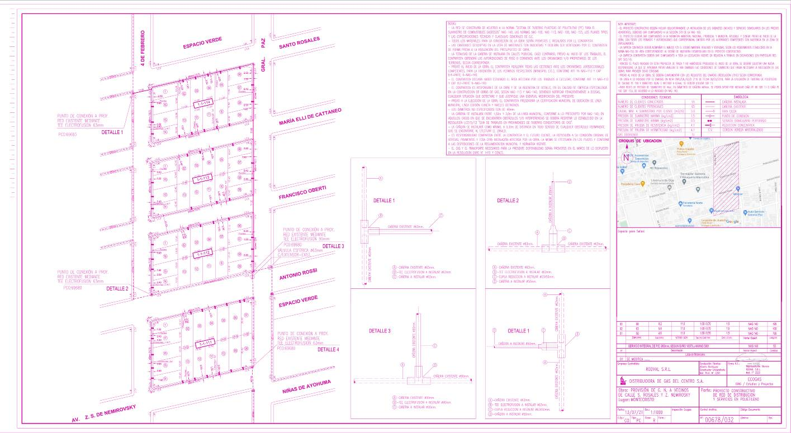

FIRMADA: | RINERO Noelia |  | Presidente
Nº 1.345 | GONZALEZ Ismael |  | Vicepresidente 1°
 | ROSSI Freddy E. |  | Vicepresidente 2°
 | PUCHETA María Julieta |  | Concejal
 | CALVI Luis |  | Concejal
 | RODRIGUEZ Mabel |  | Concejal
 | CELI Ariel N. |  | Concejal
Sancionada según Acta Nº | 56 | Fecha: | 18/08/2021
Promulgada por Decreto Nº | 198 | Fecha: | 19/08/2021

Ordenanza Nº 1346
Promulgada: Monte Cristo, 19 de Agosto de 2021.-
Publicada: 19 de Agosto de 2021. Boletín Oficial.-
VISTO:
La necesidad de reglamentar la circulación y estacionamiento en determinados sectores de esta Localidad de camiones, maquinarias agrícolas, etc.

Y CONSIDERANDO:
Que corresponde al ejercicio del poder de policía municipal reglamentar acciones como la detalladas en el texto normativa que se acompaña, conforme a las atribuciones establecidas por la Constitución Provincial en el Artículo 186 - Competencia material - , en cuanto establece que son funciones, atribuciones y finalidades inherentes a la competencia municipal: ….Inc. 7°: Atender las siguientes materias: salubridad; salud y centros asistenciales; higiene y moralidad pública;….; planes edilicios, apertura y construcción de calles, plazas y paseos; diseño y estética; vialidad, tránsito y transporte urbano; uso de calles y subsuelo; control de la construcción; protección del medio ambiente, paisaje, equilibrio ecológico y polución ambiental;…... e Inc. 11°: Regular y coordinar planes urbanísticos y edilicios.
EL CONCEJO DELIBERANTE DE LA MUNICIPALIDAD
DE MONTE CRISTO SANCIONA CON FUERZA DE
ORDENANZA Nº 1.346

Artículo 1º: PROHÍBASE circular al transporte de carga, maquinarias agrícolas y demás vehículos o rodados de gran porte por las calles urbanas de la localidad de Monte Cristo como asimismo estacionar en dichas arterias, salvo las excepciones previstas en la presente Ordenanza.
Artículo 2º: ENTIÉNDASE, a los fines de la presente Ordenanza, como:
- CALLES URBANAS: a la zona comprendida dentro del circuito de circulación.
- CIRCUITO DE CIRCULACIÓN: zona identificada como espacio por donde está permitido circular.
- TRANSPORTE DE CARGA: camiones con o sin acoplados, semirremolques o similares.
- RODADOS DE GRAN PORTES: tractores, maquinarias agrícolas, de obras viales u otras, cuyas ruedas o dispositivos de desplazamiento puedan dañar las calles.
Artículo 3º: PERMÍTASE circular al transporte de carga, maquinarias agrícolas y demás vehículos o rodados de gran porte, por las calles demarcadas en Croquis que corre agregado como Anexo I de la presente Ordenanza, denominado como “circuito de circulación”.

Artículo 4º: PERMÍTASE el tránsito de vehículos de carga cuando los mismos deban realizar EXCLUSIVAMENTE operaciones de carga o descarga en depósitos, barracas y comercios ubicados dentro de la zona demarcada como de “calles urbanas” – Anexo I -, de tratarse de vehículos con acoplados o semi-remolques los mismos deberán contar con la autorización correspondiente emitida por el Municipio, conforme lo establezca la Reglamentación.
Artículo 5º: EXCEPTÚESE de la prohibición de circular por las calles urbanas a quienes tenga con anterioridad a la sanción de esta Ordenanza galpones o espacios físicos privados para la guarda de los automotores mencionados en el Art. 1°, como asimismo quienes concurran a lavaderos y/o talleres mecánicos y/o playa de estacionamiento habilitada por esta Municipalidad.
Artículo 6º: FACÚLTASE al Departamento Ejecutivo Municipal a fijar mediante Decreto los horarios de carga y descarga.
Artículo 7°: DISPÓNGASE de la cartelería necesaria a los fines de la correcta prevención sobre las prohibiciones y autorizaciones contenidas en la presente Ordenanza.
Artículo 8°: SANCIÓNESE con Multa con un mínimo de una (1) a un máximo de diez (10) U.B.E. conforme Articulo Nº 14 del Código Regional de Faltas (Ordenanzas N° 598 y N° 1146) a quienes infrinjan las presente Ordenanza. En caso de reincidencia, la sanción se duplicará.
Artículo 9°: DETERMÍNESE la responsabilidad solidaria en relación a la sanción prevista en el artículo anterior, al titular registral y/o poseedor, usuario y conductor.
Artículo 10º: DERÓGUENSE las Ordenanza N° 861, N° 882 y N° 897.
Artículo 11º.- COMUNÍQUESE, Promúlguese, Publíquese, Dése al Registro Municipal y archívese.
FIRMADA: | RINERO Noelia |  | Presidente
Nº 1.346 | GONZALEZ Ismael |  | Vicepresidente 1°
 | ROSSI Freddy E. |  | Vicepresidente 2°
 | PUCHETA María Julieta |  | Concejal
 | CALVI Luis |  | Concejal
 | RODRIGUEZ Mabel |  | Concejal
 | CELI Ariel N. |  | Concejal
Sancionada según Acta Nº | 56 | Fecha: | 18/08/2021
Promulgada por Decreto Nº | 198 | Fecha: | 19/08/2021
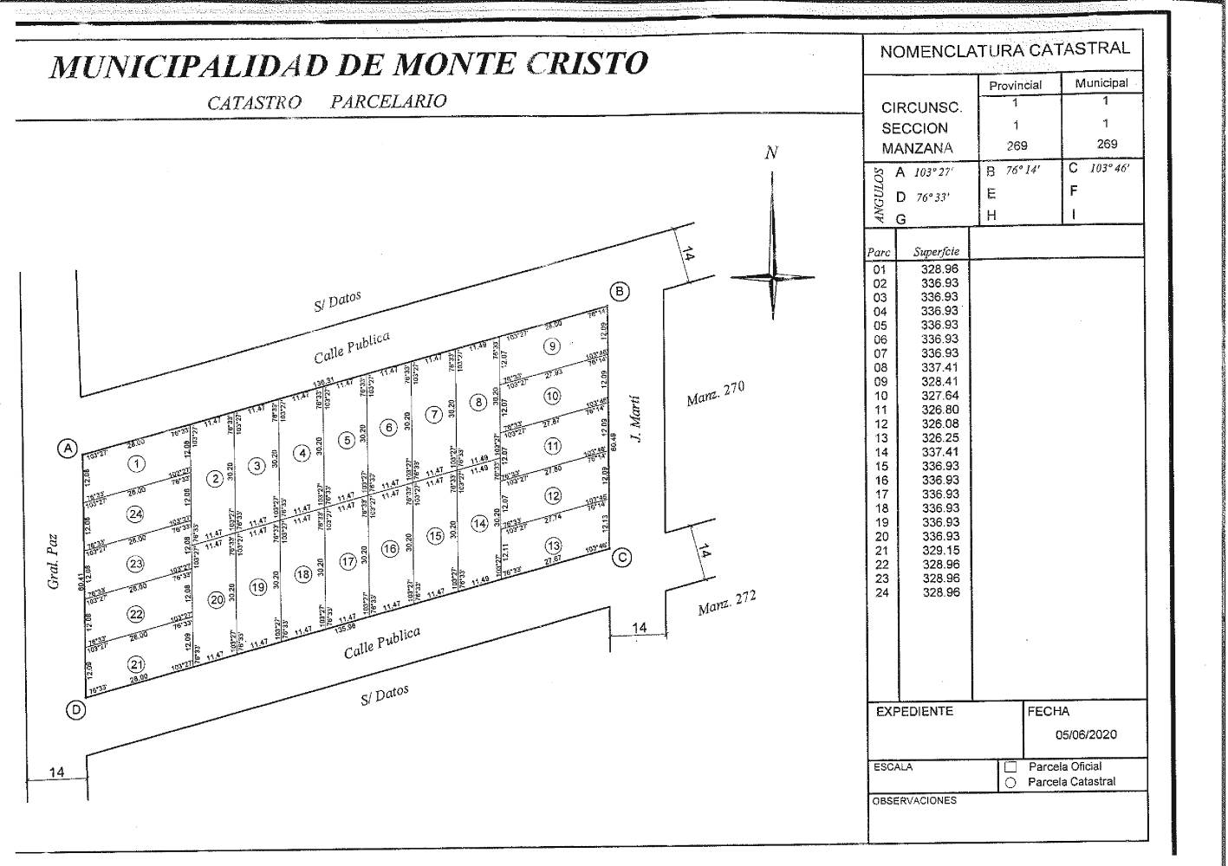

Ordenanza Nº 1347
Promulgada: Monte Cristo, 19 de Agosto de 2021.-
Publicada: 19 de Agosto de 2021. Boletín Oficial.-
VISTO:
La Ordenanza N° 1309.

CONSIDERANDO:
Que el Inc. c) del Art. 15 de la mencionada Ordenanza que fija el marco regulatorio del servicio de transporte de pasajeros en automóviles "Servicio de Remises", establece que las Agencias deben tener capacidad de estacionamiento interno para todas las unidades que la componen.
Que se trata de una exigencia que las actuales Agencias se ven impedidas de cumplimentar en razón de los espacios que actualmente ocupan.
Que en igual sentido las nuevas Agencias que planifican su incorporación al sistema se encuentran con este inconveniente en los lugares urbanos.
Por ello:

EL CONCEJO DELIBERANTE DE LA MUNICIPALIDAD DE MONTE CRISTO SANCIONA CON FUERZA DE
ORDENANZA Nº 1.347

Artículo 1°: MODIFÍQUESE el Inc. c) del Artículo 15° de la Ordenanza N° 1.309, el que quedará redactado de la siguiente manera: “Artículo 15°: REQUISITOS A CUMPLIR POR LAS AGENCIAS DE REMISES. Podrán ser habilitadas las personas físicas o jurídicas que reúnan y mantengan los siguientes requisitos: …. Inc. c) Documentar constancia de habilitación de las instalaciones”.

Artículo 2°: COMUNÍQUESE, Promúlguese, Publíquese, Regístrese y Archívese.

FIRMADA: | RINERO Noelia |  | Presidente
Nº 1.347 | GONZALEZ Ismael |  | Vicepresidente 1°
 | ROSSI Freddy E. |  | Vicepresidente 2°
 | PUCHETA María Julieta |  | Concejal
 | CALVI Luis |  | Concejal
 | RODRIGUEZ Mabel |  | Concejal
 | CELI Ariel N. |  | Concejal
Sancionada según Acta Nº | 56 | Fecha: | 18/08/2021
Promulgada por Decreto Nº | 198 | Fecha: | 19/08/2021

Ordenanza Nº 1348
Promulgada: Monte Cristo, 19 de Agosto de 2021.-
Publicada: 19 de Agosto de 2021. Boletín Oficial.-
VISTO:
El Convenio suscripto entre la Municipalidad de Monte Cristo con el Ministerio de Promoción del Empleo y de la Economía Familiar del Gobierno de la Provincia de Córdoba, y

CONSIDERANDO:
Que con fecha 04/08/2021 se ha suscripto Convenio entre esta Municipalidad y el Ministerio de Promoción del Empleo y de la Economía Familiar del Gobierno de la Provincia de Córdoba por el cual se acuerda la cooperación y la colaboración entre Municipio y Provincia en la implementación, desarrollo, financiación, coordinación y ejecución de acciones vinculadas al “PROGRAMA MAS VIDA DIGNA”, creado por Decreto N°641/21.
Que el Programa tiene previsto una inversión de un monto total de hasta pesos un millón seiscientos mil ($ 1.600.000), en concepto de asistencia económica, a beneficiarios del referido Programa, bajo las modalidades y condiciones establecidos en el Contrato respectivo.
Que la Ley Orgánica Municipal N° 8102 tiene previsto en su Art. 183 la facultad para los Municipios de celebrar convenios con la Provincia, con arreglo a lo dispuesto por el Artículo 190 de la Constitución Provincial.
Por ello,

EL CONCEJO DELIBERANTE DE LA MUNICIPALIDAD DE MONTE CRISTO SANCIONA CON FUERZA DE

ORDENANZA Nº 1.348

Artículo 1°: RATIFÍQUESE en todos sus términos el Convenio de Cooperación y Colaboración en el marco del Programa “Mas Vida Digna” suscrito con fecha 04/08/2021 entre la Municipalidad de Monte Cristo y el Ministerio de Promoción del Empleo y de la Economía Familiar del Gobierno de la Provincia de Córdoba, el que obra como Anexo I de la presente Ordenanza formando parte íntegro de ésta.

Artículo 2°: COMUNÍQUESE, Promúlguese, Publíquese, Dese al Registro Municipal y Archívese.

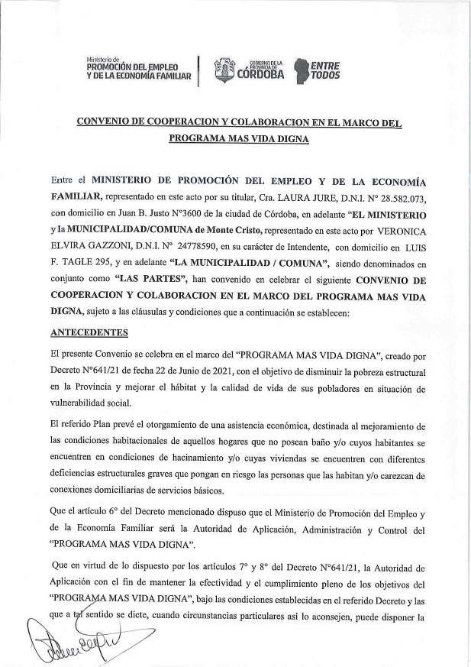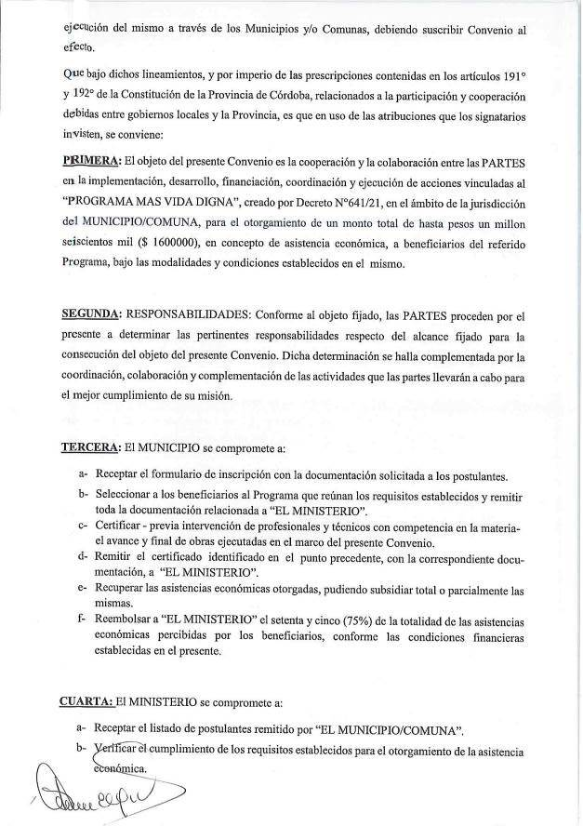
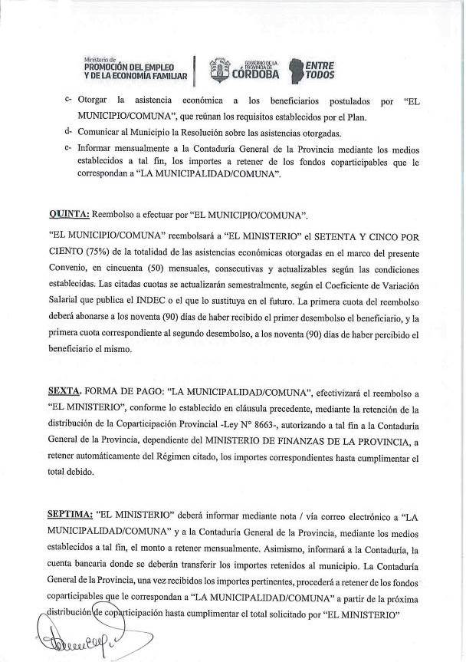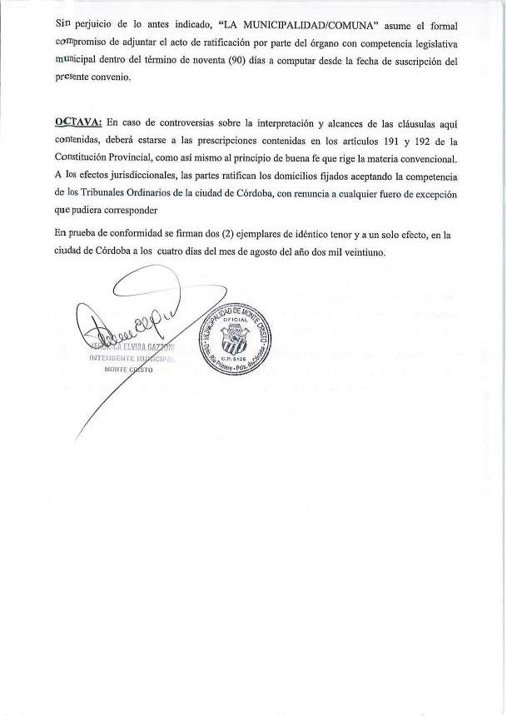

FIRMADA: | RINERO Noelia |  | Presidente
Nº 1.348 | GONZALEZ Ismael |  | Vicepresidente 1°
 | ROSSI Freddy E. |  | Vicepresidente 2°
 | PUCHETA María Julieta |  | Concejal
 | CALVI Luis |  | Concejal
 | RODRIGUEZ Mabel |  | Concejal
 | CELI Ariel N. |  | Concejal
Sancionada según Acta Nº | 56 | Fecha: | 18/08/2021
Promulgada por Decreto Nº | 198 | Fecha: | 19/08/2021
